Контрольная работа по музыке (7 класс)
Тема «Особенности драматургии сценической музыки»
1 вариант

Фамилия
Имя
Класс
Школа

Инструкция по выполнению работы
Работа состоит из двух частей, включающих в себя 9 заданий. На выполнение работы по музыке отводится 1 час (45 минут). Ответы к заданиям 1-8 записываются в виде цифры, слова (словосочетания) или последовательности цифр в поле ответа в тексте работы. Ответы к заданию 9 записываются в виде словосочетания или предложения.
При выполнении заданий можно пользоваться черновиком. Записи в черновике не учитываются при оценивании работы. В случае записи неверного ответа зачеркните его и запишите рядом новый. Баллы, полученные Вами за выполненные задания, суммируются. Постарайтесь выполнить как можно больше заданий и набрать наибольшее количество баллов.
Желаем успеха!

Задания 1–7 требуют ответа в виде цифры, последовательности цифр или слова (словосочетания), которые следует записать в поле ответа в тексте работы.

1. | Установите соответствие между именами композиторов и произведениями, которые они написали: к каждой позиции первого столбца подберите соответствующую позицию из второго столбца.
 | КОМПОЗИТОРЫ |  | ПРОИЗВЕДЕНИЯ
 | А) Вольфганг Амадей Моцарт |  | 1) Балет «Анюта»
 | Б) Валерий Гаврилин |  | 2) «Сюита в старинном стиле»
 | В) Альфред Гарриевич Шнитке |  | 3) Симфония №40
 | Г) Ференц Лист |  | 4) Этюд (по Капрису №24 Паганини)
Запишите в таблицу выбранные цифры под соответствующими буквами.
Ответ: | А | Б | В | Г

2. | Что из перечисленного является верным утверждением по отношению к опере «Иван Сусанин» М.И. Глинки?
1) Драматургия музыкального произведения основана на конфликтном противостоянии двух сил
2) События музыкального произведения переносят нас в XII век
3) Большая часть оперы была написана раньше слов
4) Опера пронизана синкопированным ритмом
5) В интродукции воплощена непреклонная воля к победе

Ответ:

3. | Прочтите текст и запишите пропущенное слово.  «_____________________ называют такие произведения искусства, которые независимо от того, когда они были написаны, являются лучшими, продолжают волновать многие поколения людей. Они получили общее признание и имеют непреходящую ценность для национальной и мировой культуры. Эти произведения отвечают самым высоким художественным требованиям, в них глубина содержания сочетается с совершенством формы. _____________________ часто противопоставляется новым течениям в искусстве, достижения которых ещё не прошли проверку временем».
 | Ответ: _____________________
4. | Перед Вами четыре предложения. Два из них являются положениями, которые требуется аргументировать. Другие два содержат факты, которые могут послужить аргументами для этих положений. Подберите для каждого положения соответствующий факт. Номера соответствующих предложений запишите в таблицу.
1. Й. Гайдна называют величайшим симфонистом XVIII века
2. Л. Бетховен является переходным композитором от классицизма к романтизму
3. В позднем творчестве Бетховена всё чаще прослеживаются черты романтизма.
4. Й. Гайдн написал 104 симфонии
 | Номер предложения, содержащего
 | положение 1 | факт 1 |  | положение 2 | факт 2
Ответ:

5. | Сравните два произведения: Этюд №12 («Революционный») Ф. Шопена и Этюд «Метель» Ф. Листа. Выберите и запишите в первую колонку порядковые номера черт сходства, а во вторую – порядковые номера черт различия.  1. Музыкальное произведение относится к жанру концертного этюда  2. В мелодии использован ритм полонеза  3. Произведение ставит сложные технические задачи перед исполнителем  4. По своему страстному эмоциональному накалу этюд родственен героике Бетховена.
  Ответ: | Черты сходства |  | Черты различия
6. | Установите соответствие между композитором Ф. Шубертом, И.С. Бахом, Ф. Бузони и страной, в которой они проживали. Выбери ту цифру на карте, которой соответствует эта страна. Запиши нужную цифру.  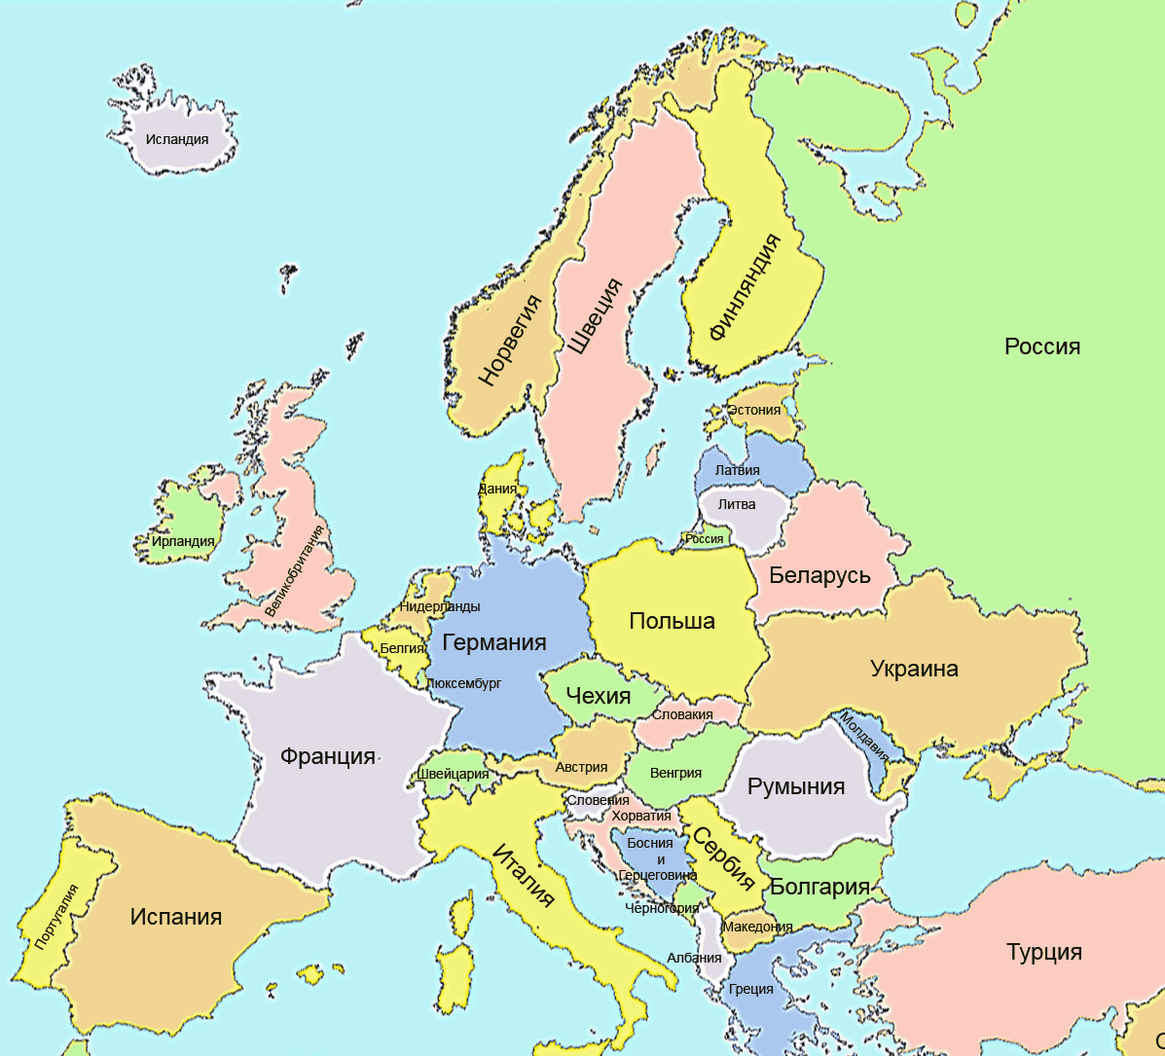  7  6  5  4  3  2  1
  Ответ:
7. | Установите соответствие между понятиями и их определениями: к каждой позиции первого столбца подберите соответствующую позицию из второго столбца.
 | ПОНЯТИЯ | ОПРЕДЕЛЕНИЕ
 | А) Сюита | 1) Музыкальная форма, в которой неоднократные (не менее 3) проведения главной темы (рефрена) чередуются с отличающимися друг от друга эпизодами (А-В-А-С-А-D-А-…-А)
 | Б) Рондо | 2) Циклическая музыкальная форма, состоящая из нескольких самостоятельных, чаще всего контрастирующих между собой частей, объединённых общим замыслом
 | В) Симфония | 3) Пьеса, предназначенная для совершенствования техники игры на каком-либо инструменте
 | Г) Этюд | 4) Ведущий жанр оркестровой музыки, сложное, богато развитое многочастное произведение.
Запишите в таблицу выбранные цифры под соответствующими буквами.
Ответ: | А | Б | В | Г

  Задания 8-9 требуют ответа в слова (словосочетания) или предложения, которые следует записать в поле ответа в тексте работы
8. | Ниже приведён ряд фамилий композиторов. Что общего между ними:
 | 1) Ф. Лист; 2) Ф. Шопен; 3) Ф. Шуберт; 4) Ф. Мендельсон; 5) Н. Паганини
 | Свой ответ запишите ___________________________________________________________________ ___________________________________________________________________
9. | Вспомните Концерт для скрипки с оркестром Арама Хачатуряна. Приведите не менее трёх аргументов, свидетельствующих о том, что концерт написан в традиционной классической форме.  ___________________________________________________________________ ___________________________________________________________________  ___________________________________________________________________ ___________________________________________________________________

Контрольная работа по музыке(7 класс)
Тема «Особенности драматургии сценической музыки»
2 вариант

Фамилия
Имя
Класс
Школа

Инструкция по выполнению работы
Работа состоит из двух частей, включающих в себя 9 заданий. На выполнение работы по музыке отводится 1 час (45 минут). Ответы к заданиям 1-8 записываются в виде цифры, слова (словосочетания) или последовательности цифр в поле ответа в тексте работы. Ответы к заданию 9 записываются в виде словосочетания или предложения.
При выполнении заданий можно пользоваться черновиком. Записи в черновике не учитываются при оценивании работы. В случае записи неверного ответа зачеркните его и запишите рядом новый. Баллы, полученные Вами за выполненные задания, суммируются. Постарайтесь выполнить как можно больше заданий и набрать наибольшее количество баллов.
Желаем успеха!

Задания 1-7 требуют ответа в виде цифры, последовательности цифр или слова (словосочетания), которые следует записать в поле ответа в тексте работы.

1. | Установите соответствие между именами композиторов и произведениями, которые они написали: к каждой позиции первого столбца подберите соответствующую позицию из второго столбца.
 | КОМПОЗИТОРЫ |  | ПРОИЗВЕДЕНИЯ
 | А) Франц Шуберт |  | 1) Опера «Иван Сусанин»
 | Б) Михаил Иванович Глинка |  | 2) Симфония №5
 | В) Людвиг ван Бетховен |  | 3) Вокальный цикл «Прекрасная мельничиха»
 | Г) Александр Николаевич Скрябин |  | 4) Этюд №12 (ре-диез минор)
Запишите в таблицу выбранные цифры под соответствующими буквами.
Ответ: | А | Б | В | Г

2. | Что из перечисленного является верным утверждением по отношению к балету «Анюта» В. Гаврилина?
1) События в музыкальном произведении развиваются на фоне испанской жизни, полной ярких красок, на улицах и площадях, заполненных народом
2) Состоит из семи частей
3) Создавался в качестве фильма, который затем был перенесён на сцену
4) В основе сюжета - произведение Антона Чехова
5) Специально для балета композитором не было создано ни одного номера – балетная партитура собиралась из разных произведений «по кусочкам»

Ответ:

3. | Прочтите текст и запишите пропущенное слово.  «Слово означает почерк, в том числе и авторский, совокупность характерных черт, приёмов, способов, особенностей творчества. В искусстве различают эпохи (исторический), стиль национальный, индивидуальный - композитора и даже конкретного исполнителя».
 | Ответ: _____________________
4. | Перед Вами четыре предложения. Два из них являются положениями, которые требуется аргументировать. Другие два содержат факты, которые могут послужить аргументами для этих положений. Подберите для каждого положения соответствующий факт. Номера соответствующих предложений запишите в таблицу.
1. Этюды Ф. Листа программны
2. В XIX в. был повышенный интерес к жанру фортепианного этюда
3. Среди композиторов, в чьём творчестве нашлось место фортепианному этюду, были такие композиторы как Ф. Шопен, Ф. Лист, К. Черни, М. Клементи, И. Крамер
4. Один из этюдов Ф. Листа, завершающий цикл «Трансцендентных этюдов», носит название «Метель»
 | Номер предложения, содержащего
 | положение 1 | факт 1 |  | положение 2 | факт 2
Ответ:

5. | Сравните два произведения: Симфония №40 В.А. Моцарта и Симфония №5 Л. Бетховена. Выберите и запишите в первую колонку порядковые номера черт сходства, а во вторую – порядковые номера черт различия.  1. В музыке воплощается идея: «через борьбу – к победе»  2. Состоит из четырёх частей  3. Третья часть – Менуэт – написана в сложной трёх-частной форме с трио  4. Первая часть написана в сонатной форме
  Ответ: | Черты сходства |  | Черты различия
6. | Установите соответствие между композиторами В. А. Моцартом, Ф. Листом, Ф. Шопеном и страной, в которой они проживали. Выбери ту цифру на карте, которой соответствует эта страна. Запиши нужную цифру.  7  6  5  4  3  2  1
  Ответ:
7. | Установите соответствие между понятиями и их определениями: к каждой позиции первого столбца подберите соответствующую позицию из второго столбца.
 | ПОНЯТИЯ | ОПРЕДЕЛЕНИЕ
 | А) Концерт (жанр) | 1) Небольшое инструментальное сочинение, раскрывающее, как правило, один образ
 | Б) Транскрипция | 2) Музыкальное произведение, основанное на сопоставлении, состязании одного или (реже) нескольких солирующих инструментов и всего оркестра
 | В) Прелюдия | 3) Переработка, переложение музыкального произведения
 | Г) Вокальный цикл | 4) Цикл романсов или песен, объединённых общей идеей, а также музыкальным тематизмом
Запишите в таблицу выбранные цифры под соответствующими буквами.
Ответ: | А | Б | В | Г

  Задания 8-9 требуют ответа в слова (словосочетания) или предложения, которые следует записать в поле ответа в тексте работы
8. | Ниже приведены имена композхиторов. Найдите взаимосвязь между ними и определите, кто в этом ряду лишний:
 | 1) И.С. Бах; 2) Л. Бетховен; 3) В. А. Моцарт; 4) Й. Гайдн
 | Запишите ответ. ___________________________________________________________________ ___________________________________________________________________
9. | Вспомните Концерт для скрипки с оркестром Арама Хачатуряна. Приведите не менее трёх аргументов, свидетельствующих о том, что концерт написан в традиционной классической форме.  ___________________________________________________________________ ___________________________________________________________________  ___________________________________________________________________ ___________________________________________________________________

Спецификация к контрольной работе № 1
по МУЗЫКЕ

1. Назначение контрольной работы
Контрольная работа предназначена для оценки качества музыкального образования в 7 классе на базовом уровне.
Задачи проведения контрольной работы:
– определить уровень усвоения содержания образования по музыке;
– предоставить подросткам возможность самореализации в учебной деятельности;
– определить пути совершенствования преподавания курса музыки.

2. Характеристика контрольно-измерительных материалов
Контрольная работа состоит из 9 заданий с записью краткого ответа, из них: 7 заданий с ответом в виде числа или последовательности цифр, 1 задание с кратким ответом в виде слова, словосочетания, 1 задание с развернутым ответом в виде предложения.
В работе содержатся задания базового и повышенного уровней сложности.
На выполнение контрольной работы отводится 45 мин.
Для выполнения заданий дополнительного оборудования не требуется.
Выполнение задания в зависимости от типа и трудности оценивается разным количеством баллов. Максимальный балл за выполнение всей контрольной работы – 17 баллов.

3. План (спецификация) контрольной работы

№ п/п | Проверяемые виды деятельности | Уровень сложности задания | Максимальный балл за задание
1 | Систематизация музыковедческой информации (соответствие) | Б | 2
2 | Систематизация музыковедческой информации (множественный выбор) | П | 1
3 | Поиск информации в источнике / Работа с информацией, представленной в виде схемы | П | 1
4 | Использование музыковедческих сведений для аргументации точки зрения | Б | 2
5 | Сравнение музыкальных жанров, произведений, видов искусств | П | 1
6 | Знание композиторов (работа с иллюстративным материалом). | П | 2
7 | Знание терминов (задание на установление соответствия) | Б | 2
8 | Знание понятий, терминов, персоналий (задание на выявление лишнего / обобщающего термина в данном ряду / на знание терминов, понятий) | Б | 3
9 | Анализ музыковедческой ситуации | Б | 3
Всего заданий – 9; по уровню сложности: Б – 5; П – 4.
Общее время выполнения работы – 45 минут.
Максимальный первичный балл – 17.

4. Система оценивания отдельных заданий и работы в целом
Каждое из заданий 1-7 считается выполненным верно, если правильно указаны последовательность цифр или слово.
Полный правильный ответ на каждое из заданий 2, 3, 5 оценивается 1 баллом; неполный, неверный ответ или его отсутствие – 0 баллов. Полный правильный ответ на задания 1, 4, 6-7 оценивается 2 баллами; за один правильный элемент ответа – 1 балл; неверные ответы или полное отсутствие ответа – 0 баллов.
Задания 8-9 с развёрнутым ответом оцениваются в зависимости от полноты и правильности ответа в соответствии с критериями оценивания. Названы все три элемента – три балла, два элемента – 2 балла, один элемент – 1 балл.
Полученные обучающимся баллы за выполнение всех заданий суммируются. Суммарный балл переводится в отметку по пятибалльной шкале с учётом рекомендуемой шкалы перевода:
Суммарный балл | % выполнения | Отметка по 5-балльной шкале
15-17 | 80-100 | «5»
11-14 | 60-76 | «4»
6-9 | 40-56 | «3»
1-5 | 0-36 | «2»

Демонстрационный вариант

Инструкция по выполнению работы

Работа состоит из двух частей, включающих в себя 9 заданий.
На выполнение работы по музыке отводится 1 час (45 минут).
Ответы к заданиям 1-8 записываются в виде цифры, слова (словосочетания) или последовательности цифр в поле ответа в тексте работы. Ответы к заданию 9 записываются в виде словосочетания или предложения.
В случае записи неверного ответа зачеркните его и запишите рядом новый.
При выполнении заданий можно пользоваться черновиком. Записи в черновике не учитываются при оценивании работы.
Баллы, полученные Вами за выполненные задания, суммируются. Постарайтесь выполнить как можно больше заданий и набрать наибольшее количество баллов.

Желаем успеха!

